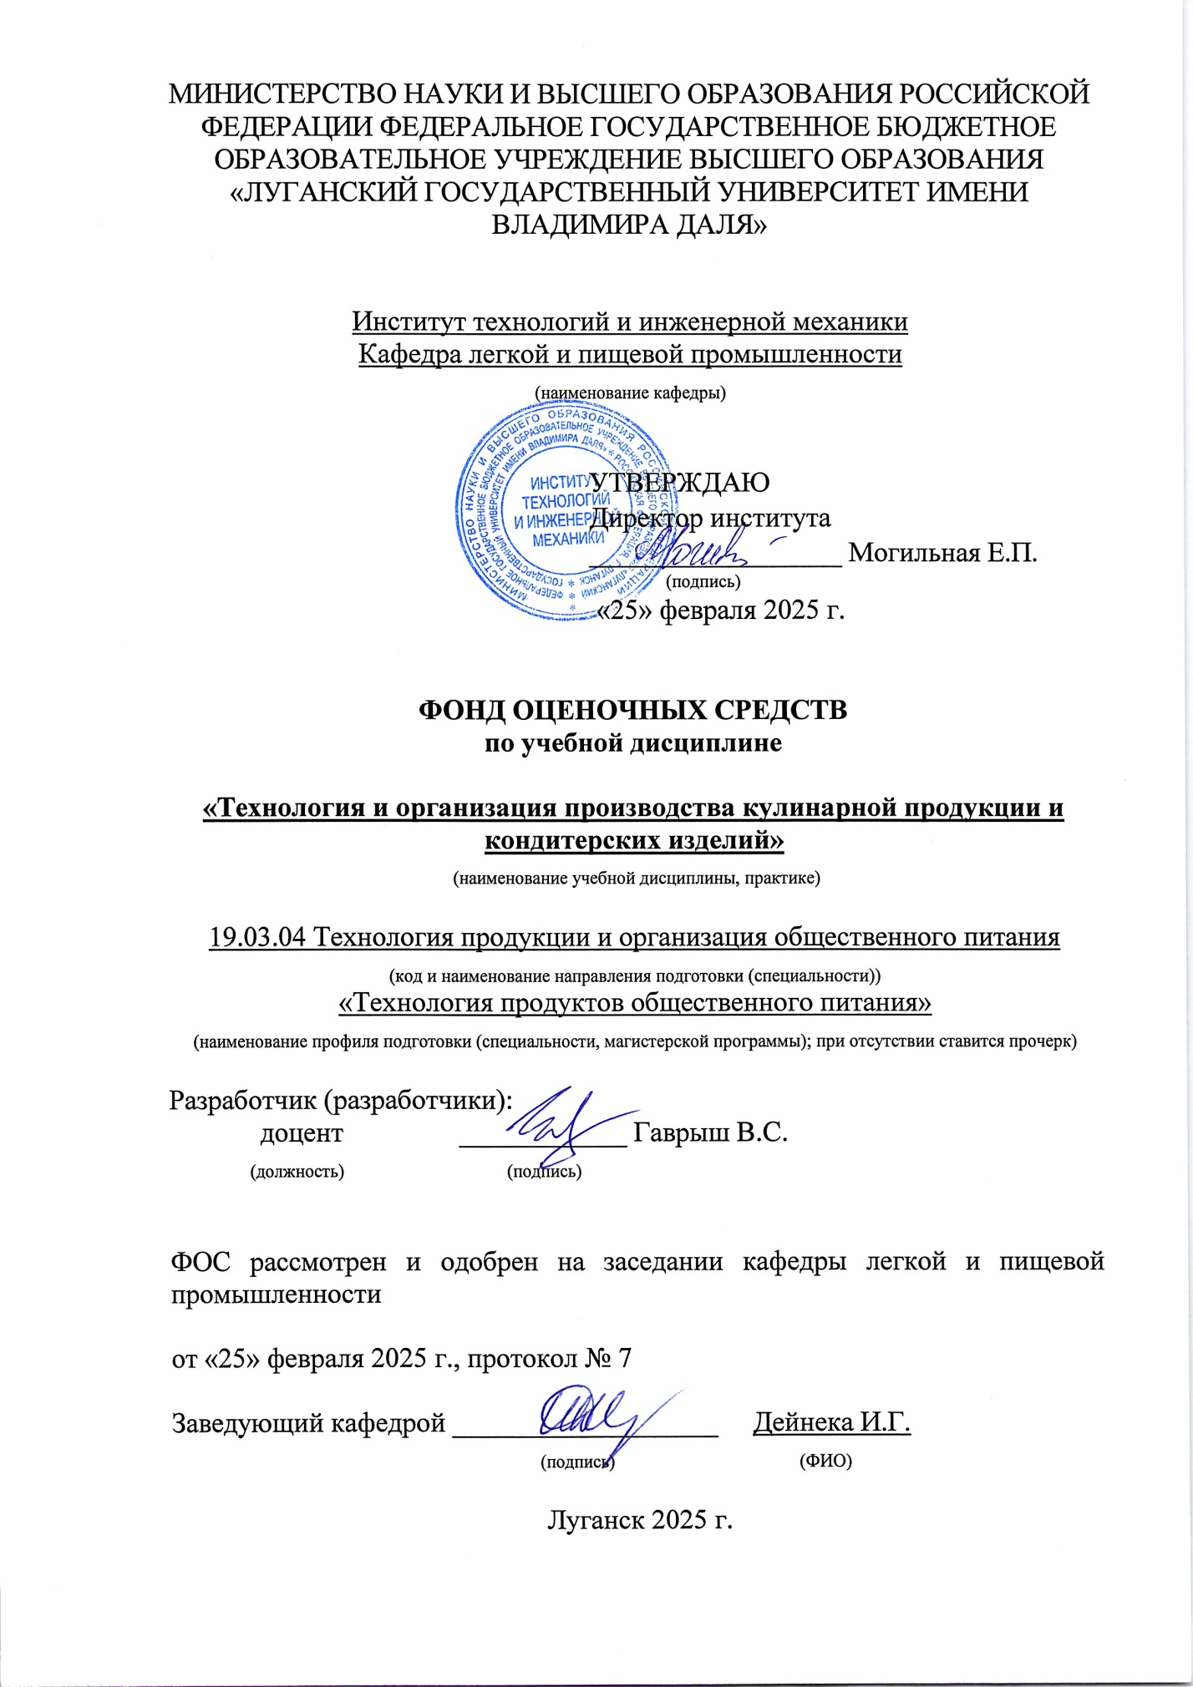

**Комплект оценочных материалов по дисциплине  
«Технология и организация производства кулинарной продукции и кондитерских изделий»**

### Задания закрытого типа

#### Задания закрытого типа на выбор правильного ответа

1. Выберите один правильный ответ

Укажите задачи курса

1. Повышение качества продукции и обслуживания потребителей
2. Получение на основании технологических расчетов основных количественных характеристик предприятия, разработка схемы производственного процесса, расчет, подбор и расстановка оборудования в цехах, применение САПР
3. Совершенствование проектирования, применение САПР
4. Совершенствование способов обработки и контроль качества готовой продукции

Правильный ответ: Б

Компетенции (индикаторы): ОПК-2; ПК-1

2. Выберите один правильный ответ

Каково назначение предмета:

1. Изучение спроса населения, разработка новых рецептур блюд и кулинарных изделий, контроль качества готовой продукции
2. Изучение индустриальных методов производства продукции в массовом питании
3. Изучение и разработка документации объектов ПОП, обоснование, использование в расчетах прогрессивных методов по обработке продукции и применение современного оборудования, строительных и других решений на основе нормативной документации
4. Изучение специализации в массовом питании

Правильный ответ: В

Компетенции (индикаторы): ОПК-2; ПК-1

3. Выберите один правильный ответ

Что такое «проект»:

1. Проект – это научно-обоснованный комплекс технической документации (расчетов, чертежей, пояснительных записок и смет), необходимой для осуществления строительства предприятия
2. Проект – это графическое изображение принятого архитектурного, технологического и конструктивного решения проектируемого объекта, его элементов и деталей
3. Проект – это основание для выделения капитальных вложений, финансирования строительства данного объекта и расчеты между подрядчиком и заказчиком за выполняемые работы
4. Проект – это процесс разработки технических условий по какому-либо объекту

Правильный ответ: А

Компетенции (индикаторы): ОПК-2; ПК-1

4. Выберите один правильный ответ

На какие группы подразделяются предприятия общественного питания по функциональному назначению

1. Для потребителей, производственные, для приема и хранения продукции, служебно-бытовые и технические
2. Мясной, овощной, горячий, холодный цехи
3. Вестибюль, торговый зал, горячий цех, складские помещения, загрузочная
4. Торговый зал, производственные помещения, складские помещения, административно-бытовые

Правильный ответ: А

Компетенции (индикаторы): ОПК-2; ПК-1

5. Выберите один правильный ответ

Какие помещения предприятий общественного питания относятся к производственным.

1. Мясной, овощной, горячий, холодный цехи, помещения персонала
2. Мясной, овощной, горячий, холодный цехи, моечная столовой посуды, моечная кухонной посуды, сервизная, помещение для резки хлеба, кулинарный и кондитерский цехи
3. Моечная столовой и кухонной посуды, сервизная, моечная и кладовая тары, тепловой пункт
4. Торговый зал, горячий и холодный цехи, складские поме6щения

Правильный ответ: Б

Компетенции (индикаторы): ОПК-2; ПК-1

6. Выберите один правильный ответ

Какие из типов предприятий общественного питания проектируются при кинотеатрах и театрах

А) Ресторан

Б) Бар

В) Кафе

Г) Буфет

Правильный ответ: Г

Компетенции (индикаторы): ОПК-2; ПК-1

7. Выберите один правильный ответ

Какие из типов предприятий общественного питания проектируются при вузах

1. Ресторан и буфет
2. Кафе и бар
3. Столовая и буфет
4. Столовая и коктейль-бар

Правильный ответ: В

Компетенции (индикаторы): ОПК-2; ПК-1

8. Выберите один правильный ответ

Какие факторы учитываются при расчете вместимости залов предприятий питания

А) Объем перерабатываемого сырья

Б) Численность контингента, норматив мест, оборачиваемость места, явочный коэффициент

В) Поток потребителей, расчетное меню

Г) Явочный коэффициент, средний процент загрузки зала

Правильный ответ: Б

Компетенции (индикаторы): ОПК-2; ПК-1

9. Выберите один правильный ответ

Для заготовочных предприятий производственной программой является

А) Объем перерабатываемого сырья в сутки или смену

Б) Вместимость зала

В) Количество блюд, реализуемых в день

Г) Численность потребителей

Правильный ответ: А

Компетенции (индикаторы): ОПК-2; ПК-1

10. Выберите один правильный ответ

Какие факторы влияют на количество потребителей, обслуживаемых за день предприятиями питания

1. Расчетное меню
2. Вместимость зала, оборачиваемость места за час, загрузка зала, режим работы зала
3. Количество реализуемых за день блюд
4. Количество мест в зале, меню и ре6жим работы зала

Правильный ответ: Б

Компетенции (индикаторы): ОПК-2; ПК-1

11. Выберите один правильный ответ

Что означает q в формуле расчета площади складских помещений по нагрузке на 1 м2

1. Удельная нагрузка на 1 м2 грузовой площади пола
2. Коэффициент, учитывающий проход
3. Количество сырья
4. Срок хранения продукта

Правильный ответ: А

Компетенции (индикаторы): ОПК-2; ПК-1

#### Задания закрытого типа на установление соответствия

1. Установите соответствие. Каждому элементу левого столбца соответствует два элемента правого столбца.

|  |  |  |  |
| --- | --- | --- | --- |
| 1) | Отделение посола. | А) | волчок-дробилка, вакуум-горизонтальный котел |
| 2) | Сырьевое отделения ЦК и ТП | Б) | мешалка, волчок |
|  |  |  |  |

Правильный ответ:

|  |  |
| --- | --- |
| 1 | 2 |
| Б | А |

Компетенции (индикаторы): ОПК-2; ПК-1

2. Установите соответствие. Каждому элементу левого столбца соответствует только два элемент правого столбца.

|  |  |  |  |
| --- | --- | --- | --- |
| 1) | Субпродуктовый цех | А) | сепаратор, центробежная машина |
| 2) | Цех пищевых топленых жиров | Б) | моечный барабан, опалочная печь |

Правильный ответ:

|  |  |
| --- | --- |
| 1 | 2 |
| Б | А |

Компетенции (индикаторы): ОПК-2; ПК-1

#### Задания закрытого типа на установление правильной последовательности

1. Выберите правильную схему размещения главного производственного корпуса:

A) МЖК

Б) Холодильник

В) Мясоперерабатывающее производство

Правильный ответ: А, Б, В

Компетенции (индикаторы): ОПК-2; ПК-1

2. Напишите правильную последовательность

Расчеты сырья в ЦППС проводят для выбранного региона по следующему алгоритму:

A) рассчитать количество голов скота, поступающего на переработку.

Б) установить по справочной или основной литературе среднегодовые нормы выхода мяса данного вида в зависимости от региона;

В) распределить планируемую массу мяса по видам, категориям, для свинины – по способам обработки, для говядины – по возрасту;

Г) рассчитать живую массу скота, поступающего на переработку;

Д) по нормативной документации установить живую массу одной головы скота;

Правильный ответ: А, Б, В, Г, Д

Компетенции (индикаторы): ОПК-2; ПК-1

3.Выберите правильное расположение цеха первичной переработки скота в системе МЖК

А) ЦКиТП

Б) Шкуроконс. цех

В) ЦППС

Г) С/прод.

Д) Киш.цех

Правильный ответ: А, Б, В, Г, Д

Компетенции (индикаторы): ОПК-2; ПК-1

4. Установите правильную последовательность. Запишите правильную последовательность букв слева направо. Напишите правильную последовательность при составлении материального баланса сырья и готовой продукции в колбасном производстве:

А) выбрать ассортимент продукции;

Б) рассчитать потребную массу сырья для производства колбас заданного ассортимента;

В) выбрать на основании схемы разделки полутуш ассортимент цельномышечной продукции и составить материальный баланс;

Г) выбрать на основании схемы разделки полутуш ассортимент полуфабрикатов и составить материальный баланс.

Правильный ответ: А, Б, В, Г

Компетенции (индикаторы): ОПК-2; ПК-1

5. Установите правильную последовательность действий при размещении транспортных узлов и разводке инженерных коммуникаций на промышленном предприятии пищевых производств:

А) Проведение изыскательских работ на участке строительства.

Б) Утверждение генерального плана предприятия.

В) Определение потребности в инженерных коммуникациях.

Г) Разработка проекта разводки инженерных коммуникаций.

Д) Разработка проекта размещения транспортных узлов.

Е) Согласование проектов с соответствующими органами.

Правильный ответ: А, Б, В, Д, Г, Е.

Компетенции (индикаторы): Компетенции (индикаторы): ОПК-2; ПК-1;

### Задания открытого типа

#### Задания открытого типа на дополнение

1.Напишите пропущенное слово (словосочетание).

При многоэтажном решении МЖК цех первичной переработки скота располагают на _____________________ этаже.

Правильный ответ: последнем (верхнем).

Компетенции (индикаторы): ОПК-2; ПК-1

2. Напишите пропущенное слово (словосочетание).

Важнейшими показателями рациональности выбора машин являются ________________________ их использования по времени и загрузке.

Правильный ответ: коэффициенты.

Компетенции (индикаторы): ОПК-2; ПК-1

3. Напишите пропущенное слово (словосочетание).

*______________________* площадь предназначается для хранения сырья и готовой продукции, вспомогательных материалов, оборотной тары.

Правильный ответ: Складская.

Компетенции (индикаторы): ОПК-2; ПК-1

4. Напишите пропущенное слово (словосочетание).

Шкуроконсервировочный цех проектируют на _______________ этаже

Правильный ответ: на первом этаже.

Компетенции (индикаторы): ОПК-2; ПК-1

#### Задания открытого типа с кратким свободным ответом

*Напишите пропущенное слово (словосочетание).*

1.Что такое генеральный план?

Правильный ответ: План земельного участка со всеми основными, вспомогательными, проектируемыми и реконструируемыми зданиями и сооружениями, селитебными зонами называется генеральным планом

Компетенции (индикаторы): ОПК-2; ПК-1

2. Какие методы используют для восстановления первоначальных свойств мембран?

Правильный ответ: механическая очистка, гидродинамическая очистка, химическая очистка, физическая очистка

Компетенции (индикаторы): ОПК-2; ПК-1

3.Расчёт мощности предприятия включает в себя определение ______________, которая отражает максимальный объём продукции, который может быть произведён за определённый период времени при оптимальных условиях.

Правильный ответ: проектной мощности/расчетной мощности

Компетенции (индикаторы): ОПК-2; ПК-1

#### Задания открытого типа с развернутым ответом

1.Укажите какое необходимоосновное оборудование отделения шприцевания фарша. Перечислите его и опишите характеристики и назначение.

Время выполнения – 15 мин.

Ожидаемый результат: вакуумный шприц; гидравлический шприц; столы для формовки колбасных изделий.

**Принцип работы вакуумного шприца** заключается в бережном и точном наполнении фаршами оболочек, с сохранением структуры и качества фарша. Устройство позволяет получать высококачественный продукт с четким и красивым рисунком на срезе даже с фаршами низких температур до минус 4°С. Высокая производительность, бережное перемещение фарша, точность дозирования и возможность работы с любыми видами фаршей позволяет получать продукт, удовлетворяющий всем запросам покупателя.

Загруженный в бункер вручную или с помощью специального подъемника фарш вакуумируется и уплотняется. Далее с помощью насоса попадает в рабочую полость. Вращающиеся лопасти ротора осуществляют подачу массы в подготовленную оболочку.

Критерии оценивания: полное содержательное соответствие ожидаемому результату.

Компетенции (индикаторы): ОПК-2; ПК-1;

2.Укажите какое необходимоосновное оборудование отделения посола мяса. Перечислите его и опишите характеристики и назначение.

Время выполнения – 15 мин.

Ожидаемый результат: волчок; фаршемешалка.

Волчок (промышленная мясорубка) – незаменимое оборудование для предприятий, занимающихся переработкой мяса, жира, овощей и ягод. Предназначены для мелкого и среднего измельчения как охлажденного, так и замороженного мяса и других продуктов. Идеальный выбор для производства фарша.

Фаршемешалка – это производственное устройство, предназначенное для равномерного смешивания мясного сырья со специями и другими ингредиентами, предусмотренными в технологическом процессе приготовления. В результате такого смешивания сохраняются цвет и текстура фаршей. Это электрическое оборудование может использоваться либо вместо, либо в сочетании с мясорубкой для создания фарша из различных видов мяса, рыбы, овощей, творога и фруктов. Промышленная фаршемешалка будет особенно полезна при консервации или мариновании овощных ингредиентов.

Критерии оценивания: полное содержательное соответствие ожидаемому результату.

Компетенции (индикаторы): ОПК-2; ПК-1;

3. В каких случаях разрабатываются проекты реконструкции?

Время выполнения – 30 мин.

Ожидаемый результат: Техническое состояние, оснащение оборудованием, применяемые технологические процессы, форма обслуживания не соответствуют современным требованиям.

Критерии оценивания: полное содержательное соответствие ожидаемому результату.

Компетенции (индикаторы): ОПК-2; ПК-1;

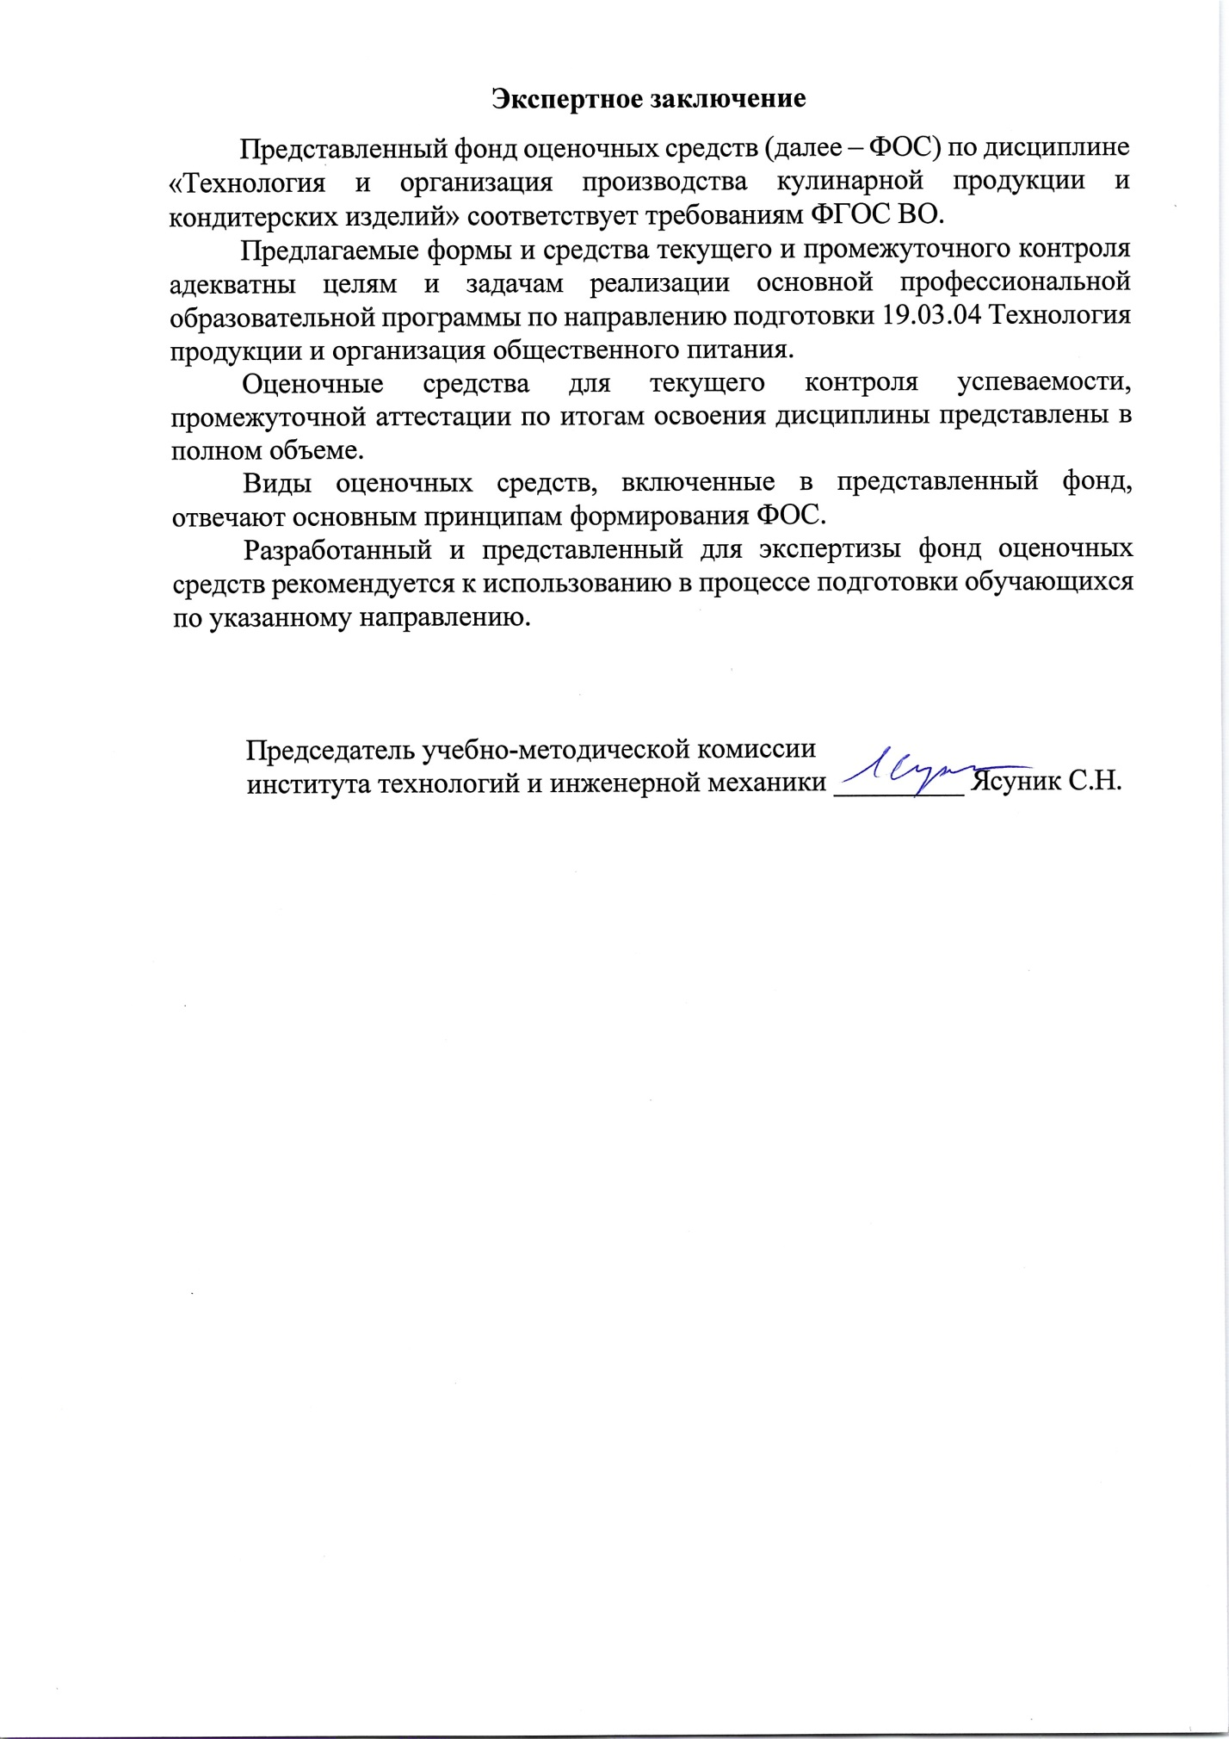

**Лист изменений и дополнений**

|  |  |  |  |
| --- | --- | --- | --- |
| № п/п | Виды дополнений и изменений | Дата и номер протокола заседания кафедры (кафедр), на котором были рассмотрены и одобрены изменения и дополнения | Подпись  (с расшифровкой) заведующего кафедрой (заведующих кафедрами) |
|  |  |  |  |
|  |  |  |  |
|  |  |  |  |
|  |  |  |  |